31 דצמבר 2012

יום שני

יום ^נ1

00

01

02

03

04

05

06

07

08

09

10

11

12

13

14

15

16

17

18

19

1. 21 22 23

לשפה

**10:00-10:45- אבי**

**13:00- נרדית - לשכה**

**13:00- פרטי ־ לשכה**

**14:00-15:00- נים׳**

**לשפה**



**16:00- נסיעה לאשקלון**

**17:00-18:00- פתיחת תוכנית "מגשימים"- מכללת אשקלון**

פ. תאום בהר חריף

**14:55- המראה ממנחת הרצוג**

**15:20-15:30 ־ נסיעה לטקס בבית /צ1אן 16:45־16:30 - נסיעה לביתו של דו1**

**18:50־18:00 - נסיעה לנצרת עלית**



**30 דצמבר 2012**

יום רא^וך

יום ראש\ך

30

**שרינו ־ חדר דיונים קבינט**

**ישיבת ממשלה ־ בחדר ישיבות ממשלה**

פ. תאום ־ חוג תנ״ף בבלפור

**14:40 ־ יציאה**

**15:20 ־ נחיתה בבית שאן**

**16:00־15:30 ־ טקס הנחת אבן פינה בתחנת הרכבת בבית שאן 18:00־16:45- ארוחת צהריי□ בביתו של דוד^^**

00

01

02

03

04

05

06

07

08

09

10

11

12

13

14

15

16

17

18

19

1. 21 22 23

|  |  |  |  |
| --- | --- | --- | --- |
| **29 דצמבר 2012**  עובת | | ינואר 2013  א ב ג ד ה ו ש  1 2 3 4 5  6 7 8 9 10 11 12  13 14 15 16 17 18 19  20 21 22 23 24 25 26  27 28 29 30 31 | דצמבר 2012  א ב ג ד ה ו ש  1  2  9  16  23  30 31 |
|  | שבת | | |
|  | 29 | | |
| 00 |  | | |
| 01 |  | | |
| 02 |  |  |  |
| 03 |  |  |  |
| 04 |  |  |  |
| 05 |  |  |  |
| 06 |  |  |  |
| 07 |  |  |  |
| 08 |  |  |  |
| 09 |  | | |
| 10 |  | | |
| 11 |  |  |  |
| 12 |  |  |  |
| 13 |  |  |  |
| 14 |  |  |  |
| 15 |  |  |  |
| 16 |  |  |  |
| 17 |  |  |  |
| 18 |  |  |  |
| 19 |  |  |  |
| 20 |  |  | — |
| 21 |  |  |  |
| 22 |  |  |  |
| 23 |  |  |  |
|  | | | |

|  |  |  |  |
| --- | --- | --- | --- |
| **28 דצמבר 2012**  יום שישי | | ינואר 2013  א ב ג ד ה ו ש  1 2 3 4 5  6 7 8 9 10 11 12  13 14 15 16 17 18 19  20 21 22 23 24 25 26  27 28 29 30 31 | דצמבר 2012  א ב ג ד ה ו ש  1  2  9  16  23  30 31 |
|  | יום /12 י/12 י | | |
|  | 28 | | |
| 00 |  |  |  |
| 01 |  |  |  |
| 02 |  | | |
| 03 |  | | |
| 04 |  | | |
| 05 |  | | |
| 06 |  |  |  |
| 07 |  |  |  |
| 08 |  |  |  |
| 09 |  |  |  |
| 10 |  |  |  |
| 11 |  |  |  |
| 12 |  |  |  |
| 13 |  | | |
| 14 |  | | |
| 15 |  |  |  |
| 16 |  |  |  |
| 17 |  |  |  |
| 18 |  |  |  |
| 19 |  |  |  |
| 20 |  |  |  |
| 21 |  |  |  |
| 22 |  | | |
| 23 |  |  |  |
|  | | | |

**13:40- יציאה**

**13:55-14:25-טי0ה ממנחת הר הצופים למנחת חצרי□**

**17:00-18:00-מפגש ע□ סטודנטים מעמותת איילים וגרעיני התיישבות**

**18:10-18:35-טיסה ונחיתה במנחת חר הצופים**

**27 דצמבר 2012**

יום חמי^י

יום חמי^וי 27

**14:30-16:00- טקס מסדר כנפיים- בסיס חצרים**

**16:30-16:45- נסיעה לבאר שבע**

**18:00-18:10- נסיעה לחצרים**

00

01

02

03

04

05

06

07

08

09

10

11

12

13

14

15

16

17

18

19

1. **21** 22 23

|  |  |  |  |
| --- | --- | --- | --- |
| **26 דצמבר 2012**  יום רביעי | | ינואר 2013  א ב ג ד ה ו ע\  1  6 7  13 14  20 21  27 28 | דצמבר 2012  א ב ג ד ה ו ש  1  2  9  16  23  30 31 |
|  | יום רביעי | | |
|  | 26 | | |
| 00 |  |  |  |
| 01 |  |  |  |
| 02 |  |  |  |
| 03 |  |  |  |
| 04 |  |  |  |
| 05 |  |  |  |
| 06 |  |  |  |
| 07 |  |  |  |
| 08 |  |  |  |
| 09 |  |  |  |
| 10 |  |  |  |
| 11 |  |  |  |
| 12 |  |  | **12:00 - פרטי - לשכה** |
| 13 |  |  |  |
| 14 |  |  |  |
| 15 |  |  | **15:00-15:30- ח"כ גפני - לשכה** |
| 16 |  |  |  |
| 17 |  |  |  |
| 18 |  |  |  |
| 19 |  |  |  |
| 20 |  |  |  |
| 21 |  |  |  |
| 22 |  |  |  |
| 23 |  |  |  |
|  | | | |

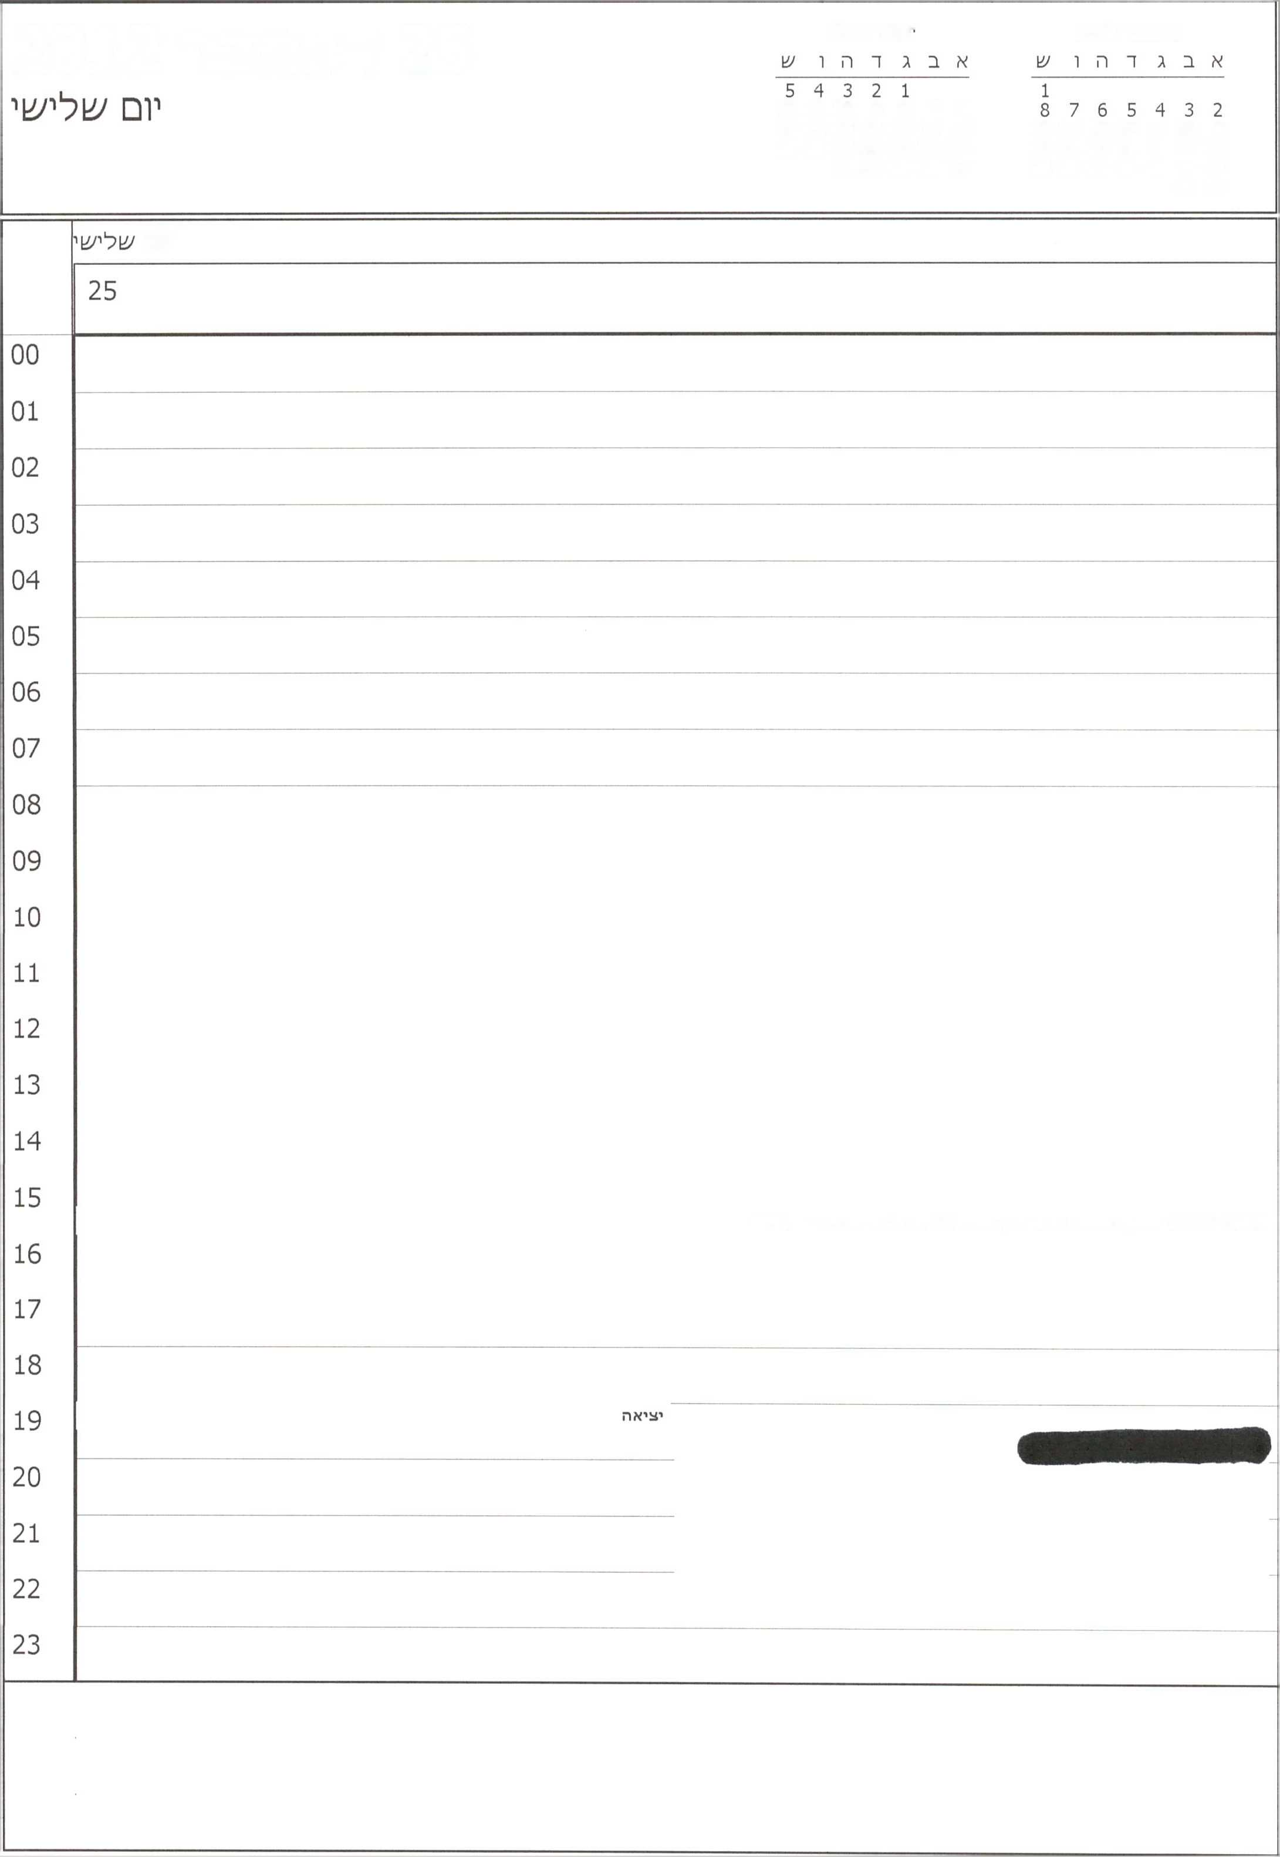

דצמבר 2012

ינואר 2013

25 דצמבר 2012

12 11 10 9 8 7 6

15 14 13 12 11 10 9

19 18 17 16 15 14 13

22 21 20 19 18 17 16

26 25 24 23 22 21 20

29 28 27 26 25 24 23

31 30 29 28 27

31 30

יום

15:30-16:00- טקם הענקת פרם קרן טראמס להוראה איכותית - בקבינט

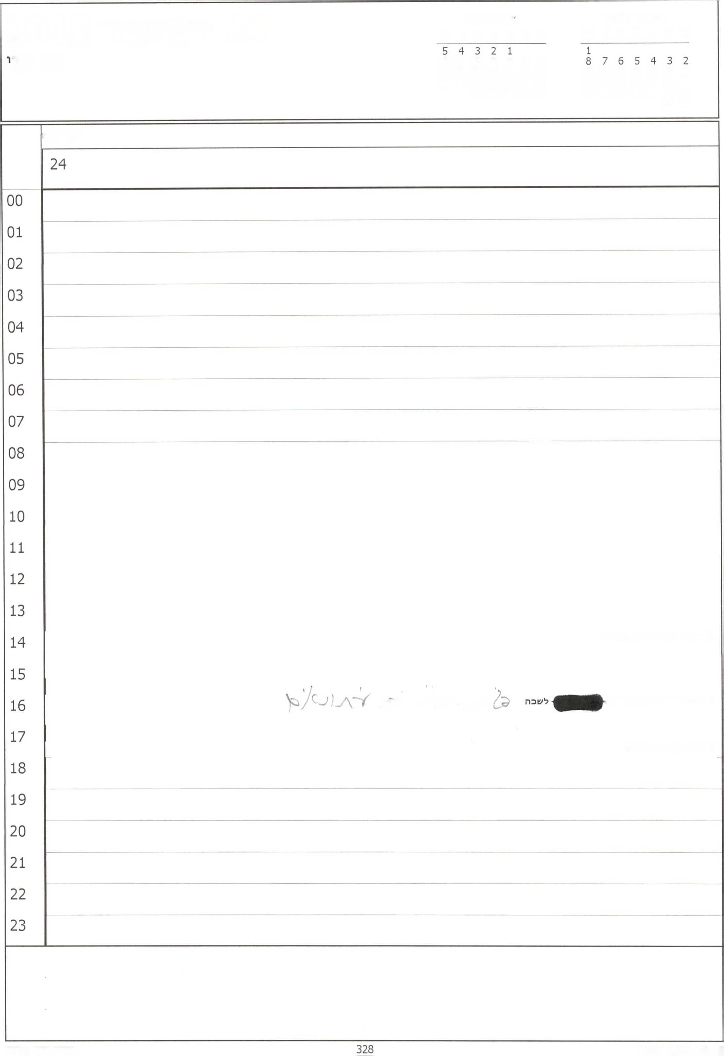

דצמבר 2012

ינואר 2013

24 דצמבר 2012

א ב ג ד ה ו ש

א ב ג ד ה ו ש

יום שב

12 11 10 9 8 7 6

15 14 13 12 11 10 9

19 18 17 16 15 14 13

22 21 20 19 18 17 16

26 25 24 23 22 21 20

29 28 27 26 25 24 23

31 30 29 28 27

31 30

יום ש1'

14:00- פרטי - מחוץ למשרד

^ סל7-/ /'סי

16:00-16:45- זמן תקשורת■

17:30- רן ישי - לשכה

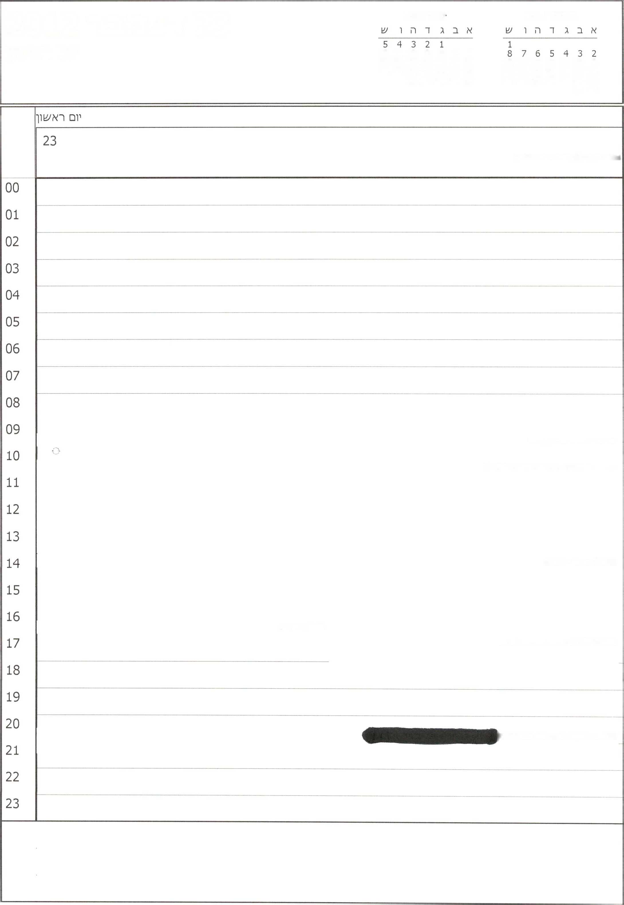

דצמבר 2012

ינואר 2013

23 דצמבר 2012

יום רא/^ון־

12 11 10 9 8 7 6

15 14 13 12 11 10 9

19 18 17 16 15 14 13

22 21 20 19 18 17 16

26 25 24 23 22 21 20

29 28 27 26 25 24 23

31 30 29 28 27

31 30

צום יי בטבת(חגים יהודיים דתיים)

שרינו - חדר דיונים קבינט

ישיבת ממשלה - בחדר ישיבות ממשלה

14:00-פרטי - לשכה

16:30-יציאה

17:00-19:00- ביקור בפיקוד מרכו

20:30 - ביקור תנחומים אצל דליה)

22 דצמבר 2012

שבת

ד

22

00

01

02

03

04

05

06

07

08

09

10

11

12

13

14

15

16

17

18

19

1. 21 22 23

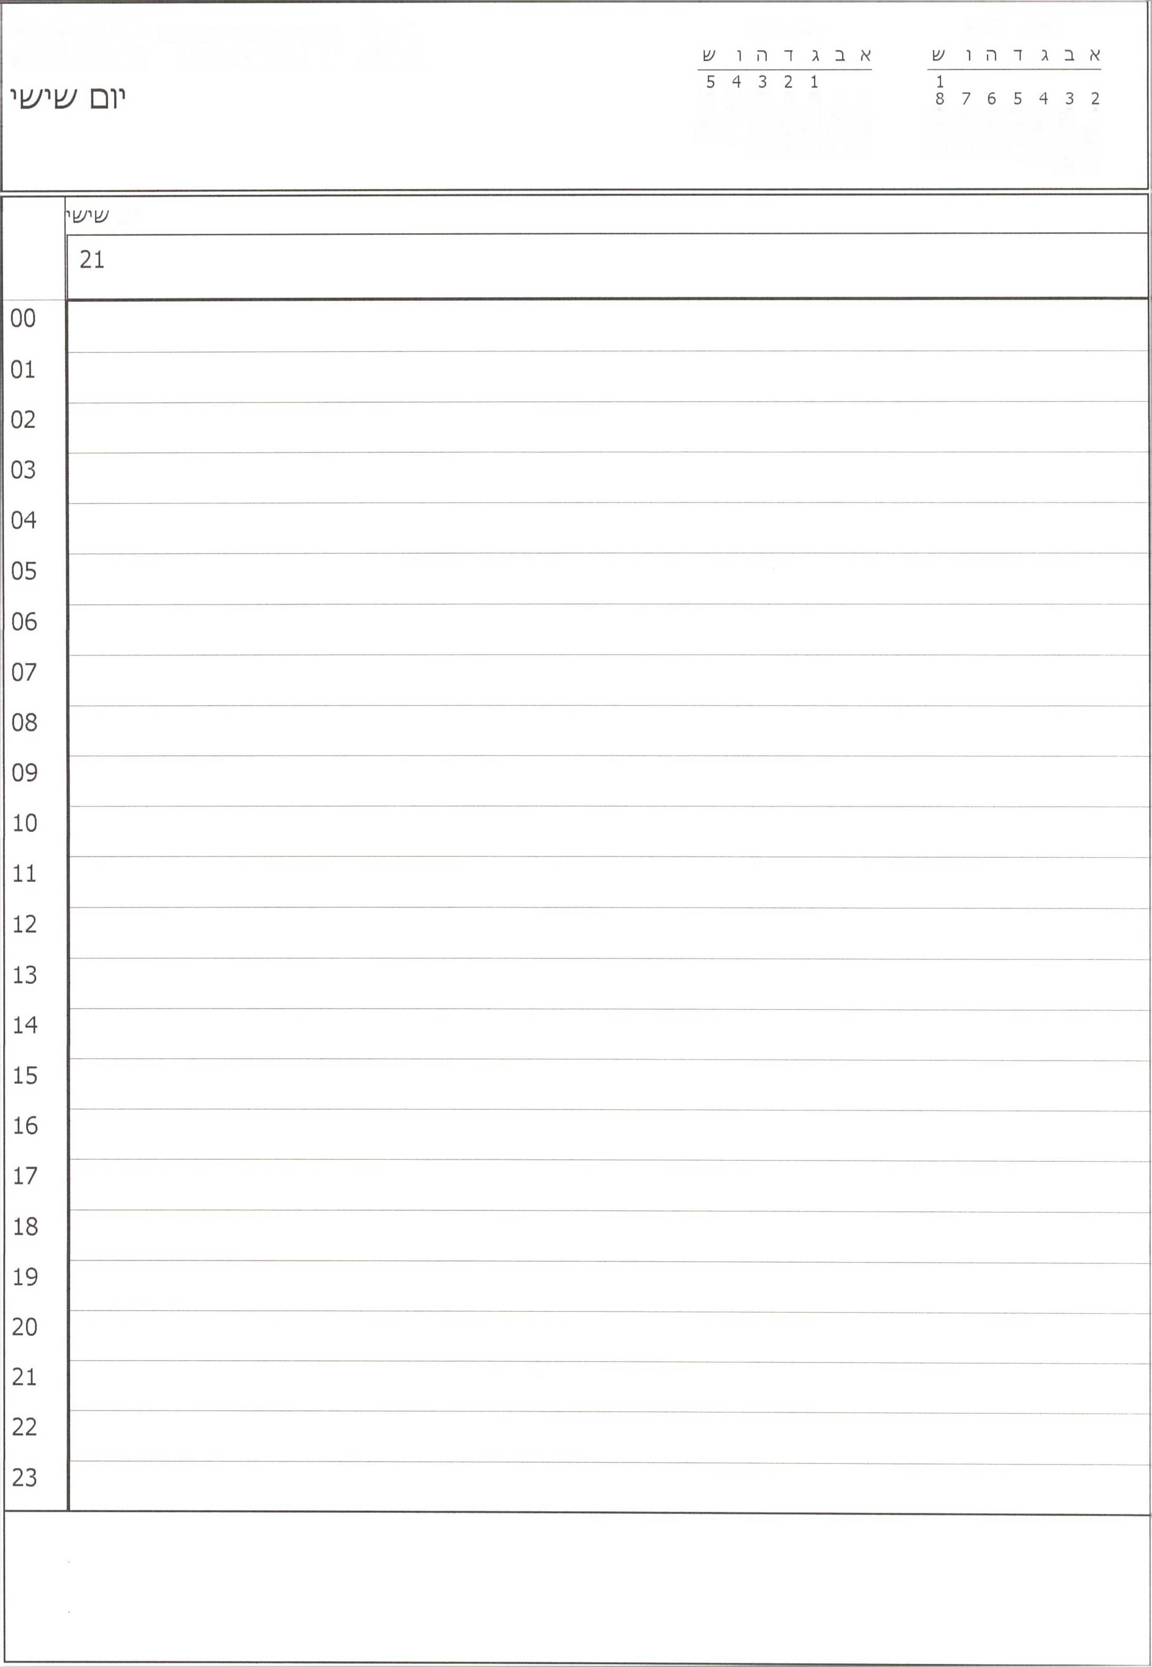

דצמבר 2012

ינואר 2013

21 דצמבר 2012

12 11 10 9 8 7 6

15 14 13 12 11 10 9

19 18 17 16 15 14 13

22 21 20 19 18 17 16

26 25 24 23 22 21 20

29 28 27 26 25 24 23

31 30 29 28 27

31 30

יום

1

**10:30- מפגש ראשי רשויות - מלון ה&רון בהרצליה**

**15:00- הלוויתו של אמנו**

**לשכה תל אביב**



**16:15-17:00- זמן תקשורת**



**20 דצמבר 2012**

יום חמי^י

יום חמישי 20

**14:40- נסיעה לבית העלמין בקריית שאול**

**, נסיעה ללשכה בתל אביב**

, "

00

01

02

03

04

05

06

07

08

09

10

11

12

13

14

15

1. 17

**יציאה**

**20:00 - פרטי ־ מחוץ למשרד**

18

19

20

21

22

23

**12:15-12:30- הרב פרומן- לעכה**

**13:30- פרטי - מחו* למשרד**

**19:30- פרטי ־ בית ראש הממשלה**

**22:00-פרטי- בית ראש הממשלה**

**19 דצמבר 2012**

יום רביעי

00

01

02

03

04

05

06

07

08

09

10

11

12

13

14

15

16

17

18

19

1. 21 22 23

|  |  |
| --- | --- |
| דצמבר 2012 ינואר 2013  אבגדהוש אבגדהוש **410**  1  8765432  9 10  16 17  23 24  30 31 | |
|  | יום |
|  | 18 |
| 00 |  |
| 01 |  |
| 02 |  |
| 03 |  |
| 04 |  |
| 05 |  |
| 06 |  |
| 07 |  |
| 08 |  |
| 09 |  |
| 10 |  |
| 11 | **11:30-12:15-<מן תקע1ורת-^^^^|לע1כה** ר־ **? 1''י-** .) ~ **\ י** **''-ץ^** |
| 12 |  |
| 13 | **13:00-14:30- ראש ממשלת אסטוניה במסגרת ארוחת-צהריים - בקבינט** |
| 14 |  |
|  | **14:45- נסיעה למנחת הר הצופים** |
| 15 | **15:00- המראה לעכו ממנחת הר הצופים** |
|  | **15:45 ־ נחיתה בעכו** |
| 16 | **17:00־16:00־ כנס גרעיני התייצבות - בעכו** |
| 17 | **17:00- נסיעה לרפא״ל** |
|  | **17:45-19:00- ביקור ברפאייל** |
| 18 |  |
| 19 | **19:00 ־ המראה לירושלים** |
|  | **19:45 ־ נחיתה במנחת הר הצופים** |
| 20 |  |
| 21 |  |
| 22 |  |
| 23 |  |
|  | |

|  |  |
| --- | --- |
| דצמבר 2012 ינואר 2013 ■— 4 *•"  אבגדהועו א ב ג ד ה **ו** ש  1  8765432  9 10  16 17  23 24  30 31 | |
| 00  01  02  03  04  05  06  07  08  09  10  11  12  13  14  15  16  17  18  19  20  21  22  23 | יום ש נ |
| 17 |
| **17:45-18:15- ח"כ מירי רגב - לשכה**  **19:00 - יציאה** |
|  | |

|  |  |  |  |
| --- | --- | --- | --- |
| **16 דצמבר 2012** | | ינואר 2013  א ב ג ד ה ו /11 | דצמבר 2012  א ב ג ד ה ו ש |
| יום רא/^ון־ | | 5 4 3 2 1  12 11 10 9 8 7 6 19 18 17 16 15 14 13 26 25 24 23 22 21 20 31 30 29 28 27 | 1  8 7 6 5 4 3 2  15 14 13 12 11 10 9  22 21 20 19 18 17 16  29 28 27 26 25 24 23  31 30 |
|  | יום רא^ון־ | | |
|  | 16 |  |  |
|  |  |  | חנוכה (יום ׳צומיני)(חגים יהודיים דתיים) |
| 00 |  |  |  |
| 01 |  |  |  |
| 02 |  |  |  |
| 03 |  |  |  |
| 04 |  |  |  |
| 05 |  |  |  |
| 06 |  | | |
| 07 |  | | |
| 08 |  |  |  |
| 09  10 | ס  **י/צויבת ממ/צולה ־ בחדר יציבות ממ/צולה** |  | **/*רינו ־ חדר דיונים קבינט** |
| 11 |  |  |  |
|  |  |  | **11:30- פרטי - לשכה** |
| 12 |  |  |  |
| 13 |  |  |  |
| 14 |  |  |  |
| 15 |  |  |  |
| 16 | ס | **ל׳צוכה** | **16:00-16:30- צוות- לירך- גיל- אייל- רוך** |
| 17 |  |  |  |
| 18 | **18:00-18:30 - ׳!ור התיירות - גיל-ל׳צוכה** | |  |
| 19 |  | **18:30-19:00- צילומי ברכה- לכבוד עמותת פידל- לכבוד ועידת המלונאים- לכבוד מרכזי הבניה בישראל- תקשורת** | |
| 20 |  |  |  |
| 21 |  |  |  |
| 22 |  |  |  |
| 23 |  |  |  |

|  |  |  |  |  |
| --- | --- | --- | --- | --- |
| **15 דצמבר 2012**  שב\ז | |  | ינואר 2013  א ב ג ר ה ו ש  1 2 3 4 5  6 7 8 9 10 11 12  13 14 15 16 17 18 19  20 21 22 23 24 25 26  27 28 29 30 31 | דצמבר 2012  א ב ג ר ה ו ש  1  2  9  16  23  30 31 |
|  | שבת | | | |
|  | 15 | | | |
| 00 |  | | | |
| 01 |  | | | |
| 02 |  |  |  |  |
| 03 |  |  |  |  |
| 04 |  |  |  |  |
| 05 |  |  |  |  |
| 06 |  |  |  |  |
| 07 |  |  |  |  |
| 08 |  | | | |
| 09 |  | | | |
| 10 |  | | | |
| 11 |  |  |  |  |
| 12 |  |  |  |  |
| 13 |  |  |  |  |
| 14 |  |  |  |  |
| 15 |  | | | |
| 16 |  |  |  |  |
| 17 |  |  |  |  |
| 18 |  | | | |
| 19 |  | | | |
| 20 |  |  |  |  |
| 21 |  |  |  |  |
| 22 |  |  |  |  |
| 23 |  | | | |
|  | | | | |

ד

ינואר 2013

א ב ג ד ה ו ש

**14 דצמבר 2012**

יום שישי

14

00

01

02

03

04

05

06

07

08

09

10

11

12

13

14

15

16

17

18

19

1. 21 22 23

יום חמי^י

8 7 6 5 4 3 2 15 14 13 12 11 10 9 22 21 20 19 18 17 16 29 28 27 26 25 24 23 31 30

יום חמי/^י

13

חנוכה (יום חמישי)(חגים יהודיים דתיים)

|  |  |  |
| --- | --- | --- |
|  |  | 00 |
|  |  | 01 |
|  |  | 02 |
|  |  | 03 |
|  |  | 04 |
|  |  | 05 |
|  |  | 06 |
|  |  | 07 |
|  |  | 08 |
|  |  | 09 |
|  |  | 10 |
|  |  | 11 |
|  |  | 12 |
| **13:15 ־ פרטי ־ ל/^כה בתל אביב** |  | 13 |
|  |  | 14 |
|  |  | 15 |
| **16:00-16:30- צוות- לירן- גיל- אייל- רון- לשכה** | *ס | 16 |
|  |  | 17 |
|  |  | 18 |
|  |  | 19 |
|  |  | 20 |
|  |  | 21 |
|  |  | 22 |
|  |  | 23 |

8 7 6 5 4 3 2 15 14 13 12 11 10 9 22 21 20 19 18 17 16 29 28 27 26 25 24 23 31 30

יום רביעי

יום רביעי 12

חנוכה (יום רביעי)(חגים יהודיים דתיים)

**13:45- משלחת קרן אספר - רון - מארק - צביקה - בקבינט**

**16:00-16:30- צוות- לירן- גיל- אייל- רון- לשכה**

00

01

02

03

04

05

06

07

08

09

10

11

12

13

14

15

16

**16:45- הדלקת נרות עם עובדי המשרד - במבואה 16:30- פרטי - מחוץ למשרד**

**בתום האירוע נסיעה הביתה**

**18:00-20:00-חידוך התנ״ר למבוגרים- בנייני האומה**

17

18

19

20

21

22

23

8 7 6 5 4 3 2 15 14 13 12 11 10 9 22 21 20 19 18 17 16 29 28 27 26 25 24 23 31 30

יום

יום /׳אללי/^וי

11

חנוכה (יום /^לי׳^י)(חגים יהודיים דתיים)

**13:00- פרטי - לעוכה**

**14:30 - פרטי - לשכה**

**15:45־יציאה**

**16:00- חדר מצב - משרד החינוך**

**יציאה**

**18:00־17:00- טקס הענקת פרם מנחם בגין- מרכז מורשת בגין**

00

01

02

03

04

05

06

07

08

09

10

11

12

13

14

15

16

17

18

19

1. 21 22 23

|  |  |  |  |
| --- | --- | --- | --- |
| **2012** | | **10 דצמבר** | דצמבר 2012 ינואר 2013  אבגדהו/^ אבגדהו/׳אל |
| יום ^ני | |  | 5 4 3 2 1 1  12 11 10 9876 8765432  19 18 17 16 15 14 13 15 14 13 12 11 10 9  26 25 24 23 22 21 20 22 21 20 19 18 17 16  31 30 29 28 27 29 28 27 26 25 24 23  31 30 |
|  | יום /^!ני | | |
|  | 10 |  |  |
|  |  |  | חנוכה (יום ׳^ני)(חגים יהודיים דתיים) |
| ס  ס |  |  |  |
| 01 |  |  |  |
| 02 |  |  |  |
| 03 |  |  |  |
| 04 |  |  |  |
| 05 |  |  |  |
| 06 |  |  |  |
| 07 |  | | |
| 08 |  |  |  |
| 09 |  |  |  |
| 10 |  |  | **10:30־ פתיחת מ/צ1רדי גוגל החד/צוים - בתל אביב** |
| 11 |  |  | **30ז11- נסיעה ליו־ו׳טלים** |
| 12 |  |  |  |
| 13 |  |  |  |
| 14 |  |  |  |
| 15 |  |  | **15:50-יציאה** |
| 16 |  |  | **16:00-17:00- הרמת כוסית עם כתבים זרים לרגל העזנה האזרחית החד^ה - במרכז הקונגרסים, ירושלים** |
| 17 |  |  | **נסיעה הביתה** |
| 18 |  |  |  |
| 19 |  |  |  |
| 20 |  |  |  |
| 21 |  |  |  |
| 22 |  |  |  |
| 23 |  |  |  |
|  | | | |

8 7 6 5 4 3 2 15 14 13 12 11 10 9 22 21 20 19 18 17 16 29 28 27 26 25 24 23 31 30

יום רא^ון

יום רא^ון־

־־סן

חנוכה (חגים יהודיים דתיים) ן!

|  |  |  |  |
| --- | --- | --- | --- |
|  |  |  | 00 |
|  |  |  | 01 |
|  |  |  | 02 |
|  |  |  | 03 |
|  |  |  | 04 |
|  |  |  | 05 |
|  |  |  | 06 |
|  |  |  | 07 |
| **+** |  |  | 08 |
|  | **/צורינו ־ חדר דיונים קבינט** |  | 09 |
| **י/צויבת ממ/צולה - בחדר י/צויבות ממ/צולה** |  | ס | 10 |
|  |  |  | 11 |
|  |  |  | 12 |
|  |  |  | 13 |
|  |  |  | 14 |
|  |  |  | 15 |
|  |  |  | 16 |
| **17:00-18:00- נסיעה לתל אביב** |  |  | 17 |
| **18:00- הדלקת נרות בפארק אריאל שרון** |  |  | 18 |
|  |  |  | 19 |
|  |  |  | 20 |
|  |  |  | 21 |
|  |  |  | 22 |
|  |  |  | 23 |

|  |  |  |  |
| --- | --- | --- | --- |
| **8 דצמבר 2012**  שבח | | ינואר 2013  א ב ג ד ה ו ש  1  6 7  13 14  20 21  27 28 | דצמבר 2012  א ב ג ד ה ו ש  1  2  9  16  23  30 31 |
|  | שבת | | |
|  | 8 | | |
| 00 |  |  |  |
| 01 |  |  |  |
| 02 |  | | |
| 03 |  | | |
| 04 |  | | |
| 05 |  | | |
| 06 |  |  |  |
| 07 |  |  |  |
| 08 |  |  |  |
| 09 |  |  |  |
| 10 |  |  |  |
| 11 |  |  |  |
| 12 |  |  |  |
| 13 |  |  |  |
| 14 |  | | |
| 15 |  |  |  |
| 16 |  |  |  |
| 17 |  |  |  |
| 18 |  |  |  |
| 19 |  |  |  |
| 20 |  |  |  |
| 21 |  |  |  |
| 22 |  |  |  |
| 23 |  | | |

|  |  |
| --- | --- |
| דצמבר2012 ינואר2013  אבגדהוש אבגדהוש #■  1  8765432  9 10  16 17  23 24  30 31 | |
|  | יו□ עוישי |
|  | 7 |
| 00 |  |
| 01 |  |
| 02 |  |
| 03 |  |
| 04 |  |
| 05 |  |
| 06 |  |
| 07 |  |
| 08 |  |
| 09 |  |
| 10 |  |
| 11 |  |
| 12 |  |
| 13 |  |
| 14 |  |
| 15 |  |
| 16 |  |
| 17 |  |
| 18 |  |
| 19 |  |
| 20 |  |
| 21 |  |
| 22 |  |
| 23 |  |
|  | |

8 7 6 5 4 3 2 15 14 13 12 11 10 9 22 21 20 19 18 17 16 29 28 27 26 25 24 23 31 30

יום חמי/^י

יום חמי^׳ 6

מה תא ריר 5 רצם

ממשלה מול ממ׳^ולת גרמניה- ברלין

00

01

02

03

04

05

06

07

08

09

10

11

12

13

14

15

16

17

18

19

1. 21 22 23

|  |  |  |  |
| --- | --- | --- | --- |
| **5 דצמבר 2012** | | ינואר 2013  א ב ג ד ה ו ש | דצמבר 2012  א ב ג ד ה ו |
| יום רביעי | | 5 4 3 2 1  12 11 10 9 8 7 6  19 18 17 16 15 14 13  26 25 24 23 22 21 20  31 30 29 28 27 | 1  8 7 6 5 4 3 2  15 14 13 12 11 10 9  22 21 20 19 18 17 16  29 28 27 26 25 24 23  31 30 |
|  | יום רביעי | | |
|  | 5 |  |  |
|  | עד 6 דצס | ממשלה מול ממשלת גרמניה- ברלין |  |
| 00 |  | | |
| 01 |  |  |  |
| 02 |  |  |  |
| 03 |  |  |  |
| 04 |  |  |  |
| 05 |  |  |  |
| 06 |  |  |  |
| 07 |  |  |  |
| 08 |  |  |  |
| 09 |  |  |  |
| 10 |  |  |  |
| 11 |  |  |  |
| 12 |  |  |  |
| 13 |  |  |  |
| 14 |  |  |  |
| 15 |  |  |  |
| 16 |  |  |  |
| 17 |  |  |  |
| 18 |  |  |  |
| 19 |  |  |  |
| 20 |  |  |  |
| 21 |  |  |  |
| 22 |  |  |  |
| 23 |  |  |  |
|  | | | |

8 7 6 5 4 3 2 15 14 13 12 11 10 9 22 21 20 19 18 17 16 29 28 27 26 25 24 23 31 30

יום שלישי 4

00

01

02

03

04

05

06

07

08

09

10

11

12

13

14

**14:30- אייל!מיר - ל?31ה**

**16:00-16:30- צוות- לירן- גיל- אייל- רון- לשכה**

**16:00- אופיר אקוניס - לשכה**

**16:30-17:00- אופיר אקוניס - לשכה**

**17:00- פורום הסברה - בחד״ן הראל**

**19:00-21:00 - פרטי - מחוץ למשרד**

15

16

17

18

19

1. **21**

22

23

יום /^ני

8 7 6 5 4 3 2 15 14 13 12 11 10 9 22 21 20 19 18 17 16 29 28 27 26 25 24 23 31 30

00

01

02

03

04

05

06

07

08

09

10

11

12

13

14

15

16

17

18

19

1. 21 22 23

**12:00- ח"כ ציון פיניאן - ל׳טבה**

**15:00- אמיר**

לעכה



**16:30- פרטי - מחוץ למשרד**

**19:00-20:00 - פרטי - גיל - רון - בבית ראש הממשלה**

8 7 6 5 4 3 2 15 14 13 12 11 10 9 22 21 20 19 18 17 16 29 28 27 26 25 24 23 31 30

יום רא^ון־

יום רא^ון

|  |  |  |
| --- | --- | --- |
|  |  | |
| 00 |  |  |
| 01 |  |  |
| 02 |  |  |
| 03 |  |  |
| 04 |  |  |
| 05 |  |  |
| 06 |  |  |
| 07 |  |  |
| 08 |  |  |
| 09 | **/*רעו ־ חדר דיונים קבינט** |  |
| 10 |  | **ישיבת ממשלה - בחדר ישיבות ממשלה** |
| 11 |  |  |
| 12 |  |  |
| 13 |  |  |
| 14 |  |  |
| 15 |  | **15:00-15:45 - יוליה שמאלוב - לשכה** |
| 16 | **16:00-16:30- צוות- לירן- גיל- אייל- רון- ל׳צוכה** |  |
| 17 | **17:00- טקס הענקת עיטור למצנויינים במאבק בסהר בבני אדם- בית הנשיא** | **16:45 ־ יציאה** |
| 18 |  | **— ——** |
| 19 |  |  |
| 20 |  |  |
| 21 |  |  |
| 22 |  |  |
| 23 |  | |

\־

|  |  |  |  |
| --- | --- | --- | --- |
| **1 דצמבר 2012**  שב\ז | | ינואר 2013  א ב ג ד ה ו ש  1 2 3 4 5  6 7 8 9 10 11 12  13 14 15 16 17 18 19  20 21 22 23 24 25 26  27 28 29 30 31 | דצמבר 2012  א ב ג ד ה ו ש  1  2  9  16  23  30 31 |
|  | שבת | | |
|  | 1 | | |
| 00 |  | | |
| 01 |  | | |
| 02 |  | | |
| 03 |  |  |  |
| 04 |  |  |  |
| 05 |  |  |  |
| 06 |  |  |  |
| 07 |  | | |
| 08 |  | | |
| 09 |  | | |
| 10 |  | | |
| 11 |  | | |
| 12 |  | | |
| 13 |  | | |
| 14 |  |  |  |
| 15 |  |  |  |
| 16 |  |  |  |
| 17 |  |  |  |
| 18 |  |  |  |
| 19 |  |  |  |
| 20 |  |  |  |
| 21 |  |  |  |
| 22 |  |  |  |
| 23 |  |  |  |